**Современные технологии все активнее входят в клиническую практику, - травматолог-ортопед из Германии Эвальд Геринг**

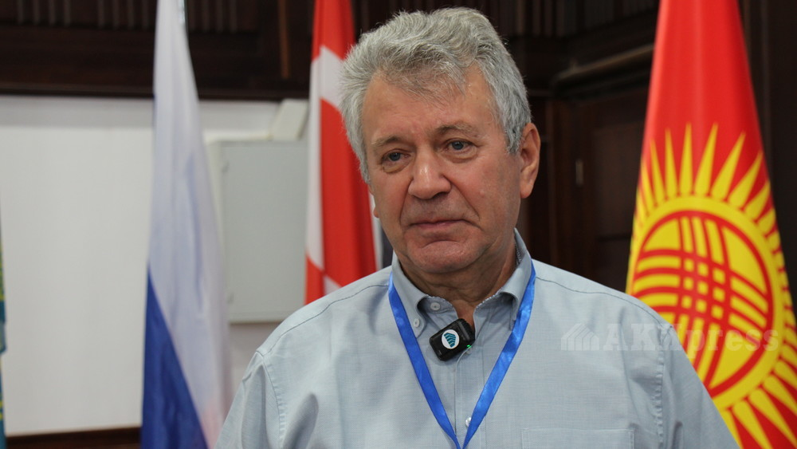

В КГМА 4 июля проходит научно-практическая конференция «Актуальные вопросы детской травматологии и ортопедии».

Мероприятие приурочено к 90-летию Касымбека Тазабекова — первого кандидата медицинских наук и основоположника детской ортопедии в Кыргызстане.

Конференция собрала ведущих травматологов и ортопедов со всего мира. В Бишкек прибыли специалисты из США, Китая, России, Казахстана, Узбекистана и других стран. Среди участников — известный травматолог-ортопед Германии Эвальд Геринг.

Он отметил, что конференция играет важную роль не только для региона, но и в глобальном масштабе, поскольку демонстрирует актуальные достижения в медицине, новейшие технологии, хирургические методики и научные исследования.

«Конференция очень важна особенно для молодежи, они очень много изучают для себя и для будущего. Сегодняшняя молодежь обладает высоким уровнем цифровой грамотности и быстро осваивает технологии, которые еще недавно казались фантастикой. Роботизированные операции, компьютерное моделирование, навигационные системы — все это становится частью повседневной клинической практики. И в этом молодое поколение зачастую опережает старшее, уверенно используя новые методы и подходы», - отметил он.

Свой доклад Геринг посвятил вопросам организации травмоэкологической системы и планирования в педиатрической травматологии в Германии. По его словам, несмотря на кажущуюся «непрактичность» темы, она имеет огромное значение для всей системы здравоохранения.

«Мы говорим о необходимости стандартизации процессов. Нельзя допускать, чтобы каждый специалист действовал по-своему, без соблюдения общих принципов. Для этого нужны четкие базы, регламенты, протоколы. Это как дорожное движение: если нет правил — будут аварии. Медицинские учреждения должны соответствовать установленным стандартам, в том числе и по качеству протезов и оборудования. Только так можно обеспечить надежность, безопасность и эффективность лечения. Комплексный системный подход позволяет добиваться высоких результатов и улучшать качество медицинской помощи», - озвучил он.